

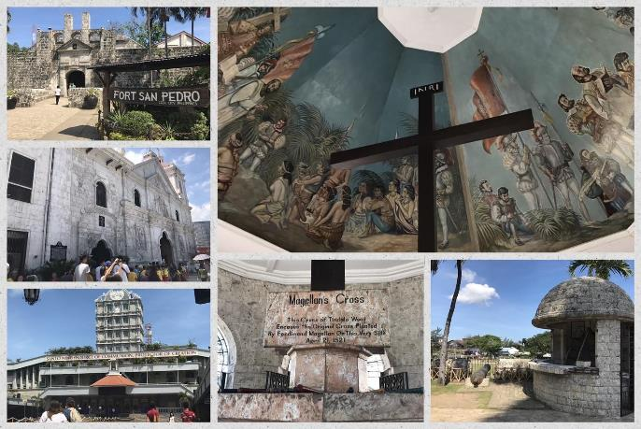

**宿霧屬於海島省，西班牙航海家麥哲倫（Ferdinand Magellan）於1521年以西班牙之名在此插下基督教十字架。然而早在宿霧成為西方通往東方的閘道之前，它早就是亞洲商人的入口。 宿霧利用它獨有的海水、山谷與山脈地理位置，建立許多休閒設施，因而成為廣受旅客喜愛的景點。宿霧的166個島嶼都擁有被藍寶石般清澈海水環繞的沙灘，孕育多變的海洋生態，是潛水活動最完美的選擇。近來，宿霧利用地形及氣候的優勢，不斷開發觀光事業。鄰近的薄荷島（Bohol Island）、漁夫島（Caohagan）也一起重新規劃，以嶄新的面貌拉攏觀光客一探究竟。**



**【Bayfront Hotel Cebu】**

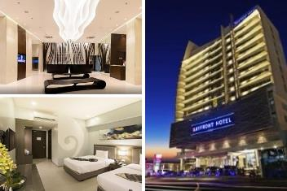酒店靠近 SM CEBU 和市中心，提供一切觸手可及的設施。酒店的位置使您可以方便地前往附近的購物中心、商業園區、旅遊景點以及本地和國際海港。酒店提供多種豪華設施，可滿足其賓客的不同需求。客房享有宿霧市的美麗景色，提供寬敞、典雅、溫馨的氛圍。全天營業的 CAFE BREEZE 餐廳通過提供正宗的菲律賓美食和由廚師團隊精心準備的多種國際風味，提供令人興奮的用餐體驗。

**【Be Resort Mactan】**

位於拉普拉普，就座落於海灘上，且地理位置方便，麥丹島水族館及森林文化娛樂中心，麥丹海濱購物中心，宿霧島遊艇俱樂部也在附近。在此，您可享受全套養身SPA療程，呵護自己的身心靈，也能在太陽下進行滑翔翼等活動。海灘活動包括潛水、滑水和划皮艇。想喝一杯清涼小飲休憩片刻，就到海灘的酒吧坐坐，慵懶在沙灘上休息，盡情使用遮陽傘和海灘椅曬出完美的古銅膚色吧。

註1：團體作業恕無法接受指定住宿，請以當團行前說明會資料為準。

註2：本公司對同等級之飯店間入住選擇有最終決定之權利。



**『長榮BR 天天飛』**

|  |  |  |  |  |
| --- | --- | --- | --- | --- |
| **班機編號** | **起飛城市** | **抵達城市** | **起飛時間** | **抵達時間** |
| **BR281** | **台北（桃園）** | **宿霧** | **08:20** | **11:15** |
| **BR282** | **宿霧** | **台北（桃園）** | **12:30** | **15:20** |

**『華航CI 每周一、二、四、六、日**』

|  |  |  |  |  |
| --- | --- | --- | --- | --- |
| **班機編號** | **起飛城市** | **抵達城市** | **起飛時間** | **抵達時間** |
| **CI705** | **台北（桃園）** | **宿霧** | **08:10** | **11:05** |
| **CI706** | **宿霧** | **台北（桃園）** | **12:05** | **15:00** |

**※未來航班如有異動，將另行通知**



|  |  |  |
| --- | --- | --- |
| **第 1 天 桃園 / 宿霧本島市區文化觀光** | | |
| 今日集合於桃園國際機場，搭乘豪華航空飛往西班牙人最早登陸的地區，以美麗海灘聞名且素有南方皇后之稱的菲律賓第二大城【宿霧】。宿霧向來有Queen city of the South美稱，是菲律賓最古老的城市之一；葡萄牙航海家麥哲倫在西元1521年踏上這塊土地，也立刻被它的美麗所吸引。在西班牙殖民的背景下，宿霧市區現今保有許多歐式建築與教堂、世界組織文化遺產；由於其豐富的商業、觀光資源，【聖佩特羅堡】位於港口旁邊，與馬尼拉的聖地牙哥城堡並稱為菲律賓最古老的城堡，是西班牙最初抵達菲律賓時建造的，二戰時，該城堡曾被用來抵禦日軍；美軍統治時代用作軍官的營房；現在則被改建為學校的課室。碼頭旁的San Pedro炮台就是西班牙進入宿霧的首個駐點，炮台後來改建為紀念公園。有濃郁的西班牙色彩外，更散發出一股亞洲獨特的熱帶氣候與風土人文交織而成的活潑氣息。【麥哲倫十字架】由葡萄牙航海家麥哲倫所豎立，用以標誌菲律賓人的受洗地點，且可治百病，此十字架更為主教代表西方文化浸染菲律賓國家的開始，別具歷史意義。【聖嬰大教堂】古老的聖像幼年耶穌基督像等，這些都像徵著菲律賓人的虔誠與信仰，借由歷史的名勝古蹟，帶您進入菲律賓的成長過程與民俗文化。  麥哲倫十字架及聖嬰大教堂入場規定：  ※註1. 禁止穿無袖或短褲/裙及拖鞋的進入。  ※註2. 進入後需依動線行進參觀，禁止四處徘迴遊蕩。  ※註3. 彌薩期間禁止拍照（星期五~星期日8場，平均每小時一場）。  ※註4. 在教堂內請務必保持安靜。  ※註5. 教堂內有嚴格拍照限制並禁用閃光燈。 | | |
| （早餐）機上 | （午餐）菲式特色料理 | （晚餐）自理 |
| 住宿：Bayfront Hotel或Mandarin Plaza Hotel或Mezzo Hotel 或 Rumah Hotel或Harnolds Hotel 或 Golden Prince同等級旅館 | | |

|  |  |  |
| --- | --- | --- |
| **第 2 天 宿霧-歐斯陸鯨鯊共游-宿霧** | | |
| **【歐斯陸鯨鯊共游】**  聆聽解說員進行鯨鯊生態和安全守則說明之後，隨即跳上賞鯨鯊船向大海駛去，剛開始船在海灣中繞著圈子，鯨鯊保育員他們睜大眼睛觀看著海面的變化，從海浪波動的形式、海中陰影、魚遊行徑來判斷是否鯨鯊的到來。一但聽見工作人員傳來：鯨鯊的呼喊，他們隨即靜待著鯨鯊浮現的背鰭，然後終於一見海洋世界中最大型的魚類～鯨鯊，隨即戴上蛙鏡、咬緊呼吸管，噗通跳下水，準備與鯨鯊面對面近距離接觸。  此時在海面下只能聽見船夫的划槳聲跟鯨鯊的吐氣聲，如果運氣好的話這次也許可以見到鯨鯊家族圍繞著你，經歷這場空前絕後的與鯨鯊共舞的節目之後，相信許多人在短時間之內，都難以平撫興奮地情緒，自2002年華盛頓公約組織已將鯨鯊列為保育類動物，經過世界自然動物保護協會WWF長期追蹤和研究，證實鯨鯊是卵胎生，但成年鯨鯊可長達12.2公尺，和一輛巴士一樣大，體重可達40公噸，被稱為全世界最大的魚類，並且能夠存活百年之久，性喜活動於熱帶與亞熱帶海域，鯨鯊的蹤跡在非洲東西岸、加勒比海、菲律賓。  註：歐斯陸鯨鯊共游活動，車程單程約3.5小時，因現場需排隊抽取號碼牌，需提早出發可避免塞車及延長等待的時間，約凌晨出發，詳細時間需由導遊安排。  註：早餐會視團體的狀況使用飯店早餐或飯店餐盒，在此特別說明。  註：因車程較遠，若會暈車的旅客，請提早服用暈車藥物。  **【活動注意事項】**  **1.禁止觸摸或跟隨鯨鯊尾部及使用水下相機閃光燈。**  **2.免費提供蛙鏡，如需有度數蛙鏡及蛙鞋旅客需自行攜帶，目前無提供租借服務。**  **3.如果有心臟病、氣喘、高血壓等心血管疾病，或其他特殊疾病** | | |
| （早餐）飯店早餐或飯店餐盒 | （午餐）歐斯陸風味餐 | （晚餐）韓式風味餐 |
| 住宿：Bayfront Hotel或Mandarin Plaza Hotel或Mezzo Hotel 或 Rumah Hotel或Harnolds Hotel 或 Golden Prince同等級旅館 | | |

|  |  |  |
| --- | --- | --- |
| **第 3 天 宿霧→莉亞神殿、空中花園-SM購物廣場** | | |
| 享用完飯店早餐後，我們將前往  **【莉亞神殿 Temple of Leah】**神殿由富商Teodorico Soriano Adarna為紀念他的妻子Leah Villa Albino-Adarna而建造，希臘風格建築與文藝復興對稱特色風格典雅而莊麗為宿霧山區新景點。  **【天空花園 Sirao Flower Farm】**隱藏在山上的天空花園，有「小阿姆斯特丹」之稱，花園內的花種非常多，搭配山景還有五顏六色的花海，宿霧的打卡新聖地。  爾後前往**【SM購物廣場】**，此廣場除了有濃郁的西班牙色彩外，更散發出一股亞洲獨特的熱帶氣候與風土人文交織而成的活潑氣息，您可在百貨公司裡自由購物裡面的物品物美價廉，應有盡有，對於有購物狂的您，千萬不要錯過這個難得好機會好好大肆採購一番。 | | |
| （早餐）飯店內用 | （午餐）自理 | （晚餐）山景餐廳 |
| 住宿：Bayfront Hotel或Mandarin Plaza Hotel或Mezzo Hotel 或 Rumah Hotel或Harnolds Hotel 或 Golden Prince同等級旅館 | | |

|  |  |  |
| --- | --- | --- |
| **第 4 天 SM購物廣場 + 飯店自由活動** | | |
| 今日您可享受一個沒有鬧鐘的早晨，享用飯店早餐後，悠閒享受酒店設施。再次回想，是否有紀念品還沒購買，出發前往SM購物廣場，最後返回渡假村。 | | |
| （早餐）飯店早餐 | （午餐）SM自理 | （晚餐）自理 |
| 住宿：Be Resort或Bluewater或同等級旅館 | | |

|  |  |  |
| --- | --- | --- |
| **第 5 天 宿霧/桃園** | | |
| 今日您可享受一個沒有鬧鐘的早晨，享用完飯店早餐後，專車前往國際機場，帶著滿滿的回憶，搭乘豪華客機飛返回溫暖的家，結束此次難忘的宿霧薄荷浪漫休閒之旅。 | | |
| （早餐）飯店早餐 | （午餐）機上餐食 | （晚餐）溫暖的家 |
| 溫暖的家 | | |

**行程順序安排視交通、船舶，由當地旅行社安排，旅遊景點，決不減少**

**備註事項:**

**註1: 本行程最低出團人數為6人以上（含），16人以上台灣地區將派遣合格領隊隨行服務**

**註2: 本團型當地進行觀光行程時，可能有與其他旅客合團合車及合船進行之事實，在此特別說明。**

**註3: 領隊、導遊、司機小費：每人每日300元（台幣）×5天**

**註4: 菲律賓現在使用E-Travel代替入境單，出發前五天可以開始填寫入境資訊，一定要填寫喔!**

**網址:** [**https://etravel.gov.ph/**](https://etravel.gov.ph/)